# 课堂使用手册（学生端）

# 1身份绑定

学生可在雨课堂公众号中点击 【更多】→【身份绑定】，选择学校，按页面要求输入账号密码绑定校内身份。绑定后可同步课程资源、课程信息等。

# 2 课堂

（1） 进入课堂

1） 电脑端

对于已经加入班级的课程，学生可以在网页端http://yuketang.cn登录雨课堂后，直接点击首页的正在上课提示，进入课堂，若多个班级在上课，点击箭头，选择要进入的班级开始上课。

学生也可以点击要进入的班级，在【全部日志】中选择对应正在上课的课程，进入课堂。

2） 微信端

方式一：微信公众号

对于已加入班级的课程，可以使用微信扫描课堂二维码，也可以通过公众号点击【我的】→【课程】→最上方显示【您有1个课正在上课】（若多个班级在上课会显示正在上课的班级数）→点击进入

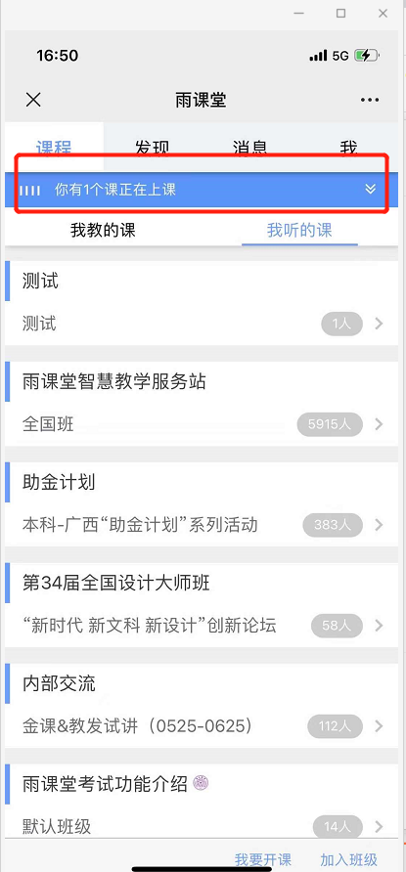

对于未加入班级的课程可以使用微信扫描课堂二维码或者班级二维码，也可以通过公众号点击【更多】→【课堂暗号】或【加入班级】 回复【课堂暗号】或【班级暗号】加入。

方式二：雨课堂小程序

对于已加入的班级的课程，学生可以雨课堂小程序直接点击首页的正在上课提醒进入课堂，若多个班级在上课，点击箭头，选择要进入的班级开始上课。也可以点击要进入的班级，在【全部日志】中选择对应正在上课的课程，进入课堂。

对于未加入班级的课程，可以使用微信扫描课程码，也可以通过公众号点击加号【+】→【加入班级】输入班级邀请码或者课堂暗号加入。

## （2）课上

1） PPT

【课堂动态】可以依次播放老师讲解的 PPT，可以点击【收藏】和【不懂】标记课件，以供课件回顾。老师可以即时看到 “不懂”的人数（但不会看到具体的人名）方便调整课堂进度。

2） 课程答题

雨课堂为课程在线答题提供单选题、多选题、投票题、判断题、填空题、主观题6种题型。老师在讲课时将会发送习题，学生可以通过课堂内容中的新课堂习题提醒，进入习题页面。老师可以随时收题，可以设置答题的时间限制。

3）分组

分组功能将班级学生以不同方式分组，方便进行课前讨论、课堂互评、课堂展示等教学活动。学生可以自由分组。

【学生自由分组】学生可自行通过小组口令建立分组，分组结束后，老师可随时调整分组成员，分组成功后，均将收到分组提示。

【小组互评】课堂主观题分组答题结束后，老师可以发起小组互评，习题得分将根据老师设定的比例，由互评得分和老师打分共同组成。

教师发起互评后，学生将收到【小组互评】通知，学生手机接收器端每组随机收到一组（非本组，相互匿名）的主观题答案，小组中每个成员都有一次打分机会，以小组最后一个成员提交的打分作为小组打分。学生可以点击【评分要点】查看教师要求的评分要点 。

## (3)课堂互动

1) 弹幕

学生可以通过雨课堂弹幕功能，实现老师同学的实时互动，此功能需要老师开启弹幕功能。在老师开启弹幕发送功能后，可在课程页面左下角发送输入弹幕并发送。

2)投稿

投稿功能是雨课堂的一项全新的课堂图文及视频互动功能。课堂上，学生可将图文或视频内容通过手机上传至雨课堂。

学生投稿流程：学生可以使用雨课堂小程序和网页版进行投稿，在听课的界面点击【发送投稿】输入内容即可。投稿可以以为个人身份也可以以小组身份，默认为个人身份，如果需小组身份投稿，进入投稿页面后，点击【选择分组】来切换身份。

**(4)课后**

1) 课后小结  
上课结束后，学生可以在网页端和微信端看到课程的小结，包含课堂内容，课堂概况，课堂习题，我的弹幕等详细的数据，学生可以在课堂小结中记录学习得。

2)回放

当课上老师开启过直播或者使用过板书时，学生可以在网页端和微信端回看上课全过程，包含课件、音视频、白板、习题和弹幕等，支持倍速播放。

手机上观看语音直播支持定位到当时放映的PPT，其他端和视频直播暂不支持此功能。

# 3 课件

## (1) 预习课件

课件，老师可以发送预习课件供学生学习，包含课件PPT、音频视频、习题等多种形式。PPT需要认真观看才计入完成，音视频需要收听或者观看，习题需要作答。预习截止后观看不计入时间，习题不能作答。

预习结束后，将会显示学生所预习的时间和答题的正确率等，课件学情也将反馈给老师。对于课件，学生可以标记“不懂”，进行收藏，评论等操作，老师可以看“不懂”的人数（但不会看到具体的人名），方便了解预习情况。学生也可以通过学生反馈部分，点击【有问题，去报告老师】向老师反馈预习状况和问题。

**(2) 打印课件**

雨课堂向学生提供了课件打印的功能，学生可电脑访问雨课堂网页版，进入学习日志教学任务详情页的教学内容PPT页面选择打印，雨课堂提供多种打印版式供学生选择。

**4. 公告**

教室可以发送公告，公告发送后，学生会在雨课堂微信公众号收到【发布学习任务通知】。点击可查看公告，老师课查看未读已读人数和具体已读未读学生。

# 5 雨课堂帮助中心

# <https://www.yuketang.cn/help?detail=76>